

RENNINNBYDELSE

**Kretsrenn langrenn Troms**

Storlømyra skistadion

27. des 2020

Klassisk

https://res.cloudinary.com/dm1881/image/upload/t_www-logo/v1392889798/be2be63d-0a7f-4e5e-a608-d05e845fa65d.png







|  |
| --- |
| **COVID-19 INFORMASJON** |

Bardu IL er glad for å kunne invitere til romjulsrenn i Troms skikrets. Arrangementet forutsetter at smittesituasjonen for Covid-19 holder seg stabil i regionen.

Romjulsrennet 2020 vil gjennomføres etter Norges Skiforbunds smittevernmanual og i henhold til anbefalinger fra langrennskomiteen i Troms skikrets. Det betyr en rekke tilpasninger, og det er derfor viktig at alle leser innbydelsen nøye.

* Arrangementet vil deles inn i to kohorter med maks 200 personer pr. kohort. Mellom hver kohort må stadion tømmes og nødvendig renhold gjennomføres.
  + Kohort 1: De yngste løperne + foreldre/ledere
  + Kohort 2: De eldste løperne + foreldre/ledere

Endelig tidsplan vil regulere når kohort 1 må ha forlatt stadion og parkeringsplan, og når kohort 2 kan møte.

Arrangør holder tett dialog med smittevernlege i Bardu kommune om praktisk gjennomføring av arrangementet.

Følg med på ([www.barduil-ski.no](http://www.barduil-ski.no)) i dagene før rennet. Der vil all informasjon om starttider, stadion-løsning, kohortinndeling, arenakart, løypekart, osv være tilgjengelig.

**PÅMELDING**

***NB! TIDLIG PÅMELDING PGA JUL OG COVID***

Påmelding: [www.minidrett.no](http://www.minidrett.no).   
Påmeldingsfrist: **søndag 20 des 2020 kl 23.59.**   
Etteranmelding er ikke mulig pga bestemmelser om kohortinndeling.  
  
Jenter/gutter 13-16 år kr. 130,-  
Juniorer 17-20 år kr. 150,-   
Senior kr. 170,-   
  
Brikkeleie 13 - 16 år kr.   50,-   
Brikkeleie over 17 år kr.  100,-

For løpere 13 – 25 år koster engangslisensen kr 60,-.

For løpere eldre enn 26 år koster engangslisensen kr 150,-

Løpere uten gyldig forsikring må løse engangslisens.

Tapt/ikke innlevert startnummer faktureres med kr 500,-

Tapt/ikke innlevert brikke faktureres med kr 600,-

Klubbene blir fakturert i ettertid, også for brikkeleie.

**Påmelding av ledere/foreldre**

Søndag 20:

* Da arrangementet gjennomføres etter gjeldende smittevernregler må alle i kohorten registreres. Hver klubb må oppgi en kontaktperson Innen påmeldingsfristen **søndag 20.12.2020 kl. 23.59**.
* Navn og e-post for kontaktperson sendes til rennleder på mail: jofuglem@gmail.com eller sms 97145921.

Mandag 21:

* Arrangør deler inn arrangementet i 2 kohorter. Innenfor hver kohort kan det være max 200 personer. Dermed må det være begrensninger i antall ledere inkl. smørere/foreldre/tilskuere.
* Arrangør legger opp til forholdvis flere ledere i kohort 1(de yngste klassene) enn i kohort 2. Hver klubb får en tilbakemelding **mandag 21. des. innen kl. 22.00** hvor mange ledere/foreldre/tilskuere klubben kan ha tilstede i hver kohort.

Tirsdag 22:

* Hver klubb må sende en påmeldingsliste med ledere/foreldre til jofuglem@gmail.com innen **tirsdag. 22 des. kl 20.00.**

En leder/forelder kan IKKE være tilstede i to kohorter samme dag. Stadionområdet vil være avsperret og det vil være vakthold. Ledere og løpere vil bli kontrollert iht navneliste, og ledere vil få tildelt vest for ID. Ledere/foreldre/smørere som ikke står på tilsendt liste til arrangør kommer ikke inn på området.

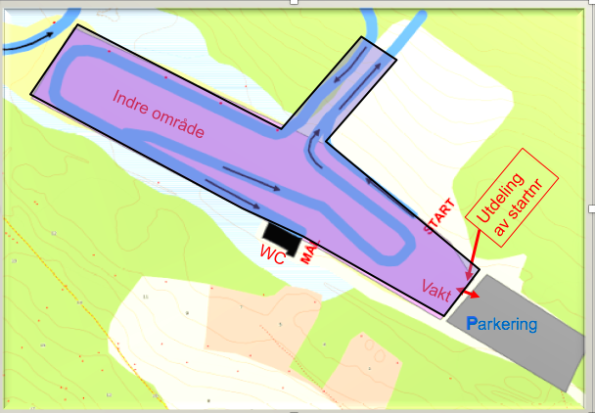

**Klasser og løyper**

G/J 11 - 12 år K 2 km

G/J 13 - 14 år/K K 3 km

G/J 15 - 16 år/K K 5 km

K 17/K18/ K 7 km (5 +2)

K19-20/K Sen/M 17/M18 K 10 km (2 x 5 km)

M19-20/Menn senior K 15 km (3 x 5 km)

Løypekart vil kun være tilgjengelig på nett, men løypetraseer vil bli godt skiltet. Det vil være det tradisjonelle løypenettet i Bardu som brukes, så de fleste vil være godt kjent med løypene.

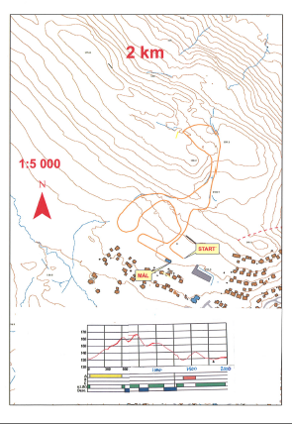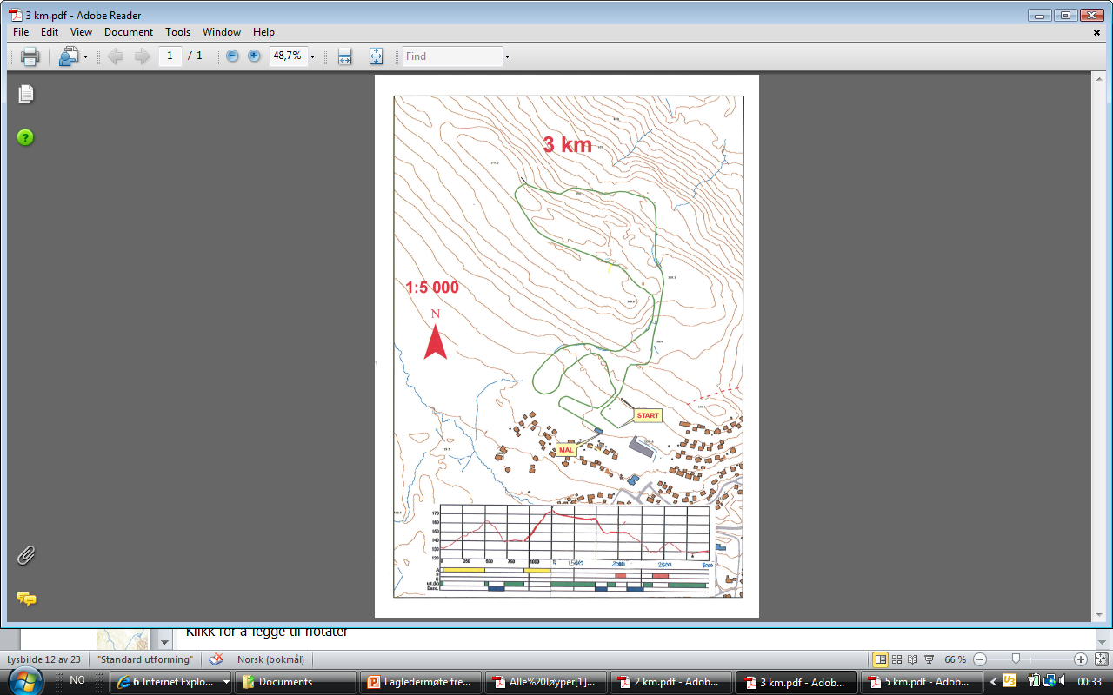

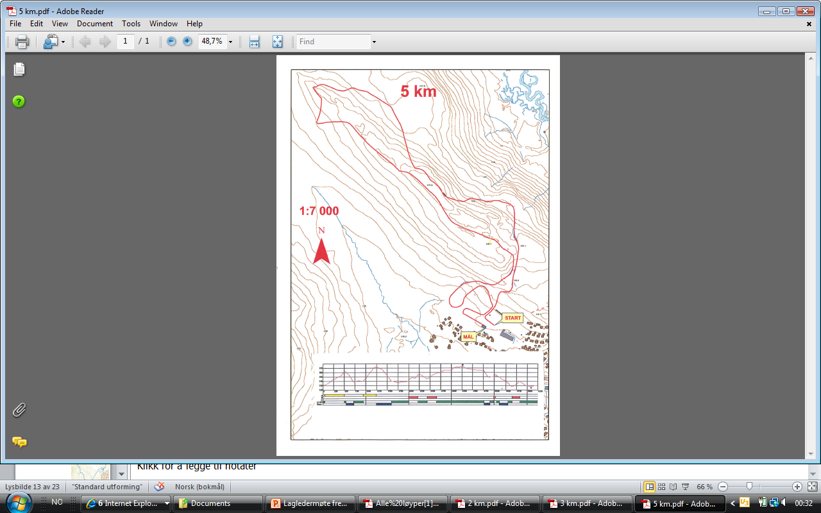

|  |
| --- |
| **PROGRAM** |

Arrangementet vil deles inn i to kohorter med maks 200 personer pr. kohort. Mellom hver kohort skal stadion tømmes. Det vil derfor bli opphold i arrangementet mellom kohort 1 og kohort 2. Detaljert tidsskjema kommer senest fredag i forkant av rennet. Fra siste løper i kohort 1 er i mål til første start i kohort 2 må det påregnes en lengre pause.

|  |
| --- |
| **RENNKONTOR** |

Rennkontor: Klubbhuset Storlømyra skistadion. Åpningstider fra kl. 09.30

* Startnummer og lånebrikker deles ut klubbvis ved inngangen til stadion.
* Startlister, resultatlister, løypekart, etc vil kun være tilgjengelig digitalt på ([www.barduil-ski.no](http://www.barduil-ski.no))

Evt protester må sendes skriftlig på mail til jofuglem@gmail.com eller sms 97145921.

**Jury:** Juryen består av: TD, Rennleder og Løypesjef

|  |
| --- |
| **PARKERING/SMØREFASILITETER** |

Parkering ved Storlømyra skistadion ifm. rennet. Pga. Covid-19 tilbyr ikke arrangør smørefasiliteter.

|  |
| --- |
| **GARDEROBER/DUSJ** |

Pga. Covid-19 tilbyr ikke arrangør garderobe eller dusjmuligheter

|  |
| --- |
| **PREMIER** |

100% premiering. Alle klasser får lik premie ved målgang.

|  |
| --- |
| **KAFÉ/SERVERING/TOALETTER/KLUBBHUSET** |

Pga. Covid-19 har arrangør ingen servering/salg av mat, drikke, kaffe, etc.

Toaletter på Skihuset vil være reservert kun for kohorten, og rengjøres både mellom hver kohort og jevnlig gjennom dagen. Resten av Skihuset vil pga smittevernhensyn dessverre IKKE være tilgjengelig for deltakere.

|  |
| --- |
| **ANDRE OPPLYSNINGER** |

**Kontakt info:**

Rennleder: John Olav Fuglem Mob: 971 45 921

Sekretariat: Margrete Gaski Mob: 970 04 116

Tidtaking: Leif Kjetil Gamst Mob: 488 98 802 email: leifgams@online.no

Se eksempelet under for tenkt gjennomføring. Vi presiserer at dette KUN er et eksempel, og det er IKKE gjeldende antall/tider for arrangementet. *************************************

Eksempel på arrangementsgjennomføring:

Totalt påmeldte: 209 deltakere.

Kohort 1: Klassene G/J11—G/J 15 har til sammen 98 deltakere. Plass til 102 ledere. Kohort 2: Klassene G/J 16 – M/D V har til sammen 111 deltakere. Plass til 89 ledere.

Eksempel på fordeling:

* Klubb A har påmeldt 16 løpere i kohort 1 og 13 løpere i kohort 2.
* Klubb A kan melde på 16 ledere i kohort 1 og 9 ledere i kohort 2
  + Klubb A sender navn, e-post og tlf. på kontaktperson til jofuglem@gmail.com innen rennets påmeldingsfrist som er søndag 20. des.
  + Arrangører sender mail til Klubb A sin kontaktperson innen mandag 21. des. kl 22.00 om hvor mange ledere Klubb A kan melde på i hver kohort.
  + Klubb A sin kontaktperson sender påmeldingsliste til arrangør innen tirsdag 22 des kl. 22.00 torsdag. Lista skal inneholde navn og telefonnummer for ledere som representerer klubben. Bruk excel.

Eksempel på gjennomføring av renn:

09.30: stadion åpnes, alle løpere og ledere i kohort 1 kommer inn

11.00: Første start

11.55: Alle løpere i mål

12.20: Alle løpere og ledere i kohort 1 er ute av stadion

Arrangør vasker ned alle aktuelle smitteflater.

12.30: Stadion åpnes, alle løpere og ledere i kohort 2 kommer inn

14.00: Første start

15.15: Alle løpere i mål

https://res.cloudinary.com/dm1881/image/upload/t_www-logo/v1392889798/be2be63d-0a7f-4e5e-a608-d05e845fa65d.png





NB!

*HAR DU HUSKA PÅ OG MELDE DEG PÅ REISTADLØPET 10. APRIL 2021?*

[www.reistadlopet.no](http://www.reistadlopet.no)

